1. 因为scala提供了函数编程,因此提供了很少的控制语法,仅仅提供了if while等很少的。
2. Scala所有的控制函数都会返回一个值,这个与java不同。
3. If expressions
4. 默认其他语法的实现方式



2.因为scala函数有返回值,因此可以优化

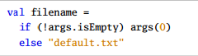

第2节 While loops

1.while和do while

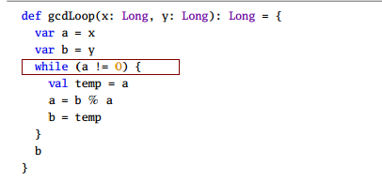

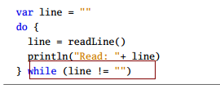

2.为什么称之为loop呢.是因为他们的返回值类型是util,而不是一个value,即他们不是表达式.因为表达式是有返回值的,他们是没有返回值的。

3.unit返回值也是有值的,这个是与java的void不同的原因,unit的value是()

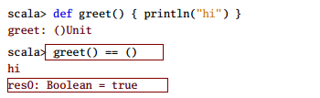

4.java与scala的=赋值区别

Java:

int a,b;

a=b=1;

scala:

var a: Int = 0  
var b: Int = 0  
a = b = 1

java中以上代码没问题,但是scala中会报错,说类型不匹配。

原因是java赋值语句返回被赋予的值.因此a = b = 1是先将b赋值1,然后返回1,又赋值给a.因此可以运行。

Scala中赋值语句返回的是Unit类型,技术()值。所以上面编译类型不兼容错误。

例如

var line1 =""

scala> val line = (line1 = readLine())

line: Unit = () 可以看到line的结果是一个unit结果,值是()

5．Scala中while无限循环bug原因分析

因为line = readLine()是赋值语句.返回(),因此永远不会等于exit,因此会无限循环。但是line已经被赋值了,不会有任何line的问题,只是会无限循环而已。

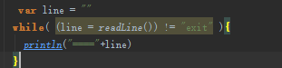  
修改正确版本

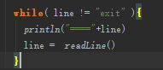

6.将开始的while循环demo修改成函数式方式,省略var变量



第3节 For expressions

1.循环语法 for (I <- list) 循环list,每一个元素都是l



产生的file是一个val类型的,并且类型是File是推测出来的,因为集合的元素是有类型的,所以可以推测。

2. Ranges方式产生集合进行迭代

for (i <- 1 to 4) 结果是[1,4]

for (i <- 1 until 4) 结果是[1,4)

3. Filtering 不需要迭代全部元素,只是想要满足条件的元素

for (file <- filesHere if file.getName.endsWith(".scala"))

追加多个if

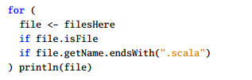

4. Nested iteration

嵌套迭代

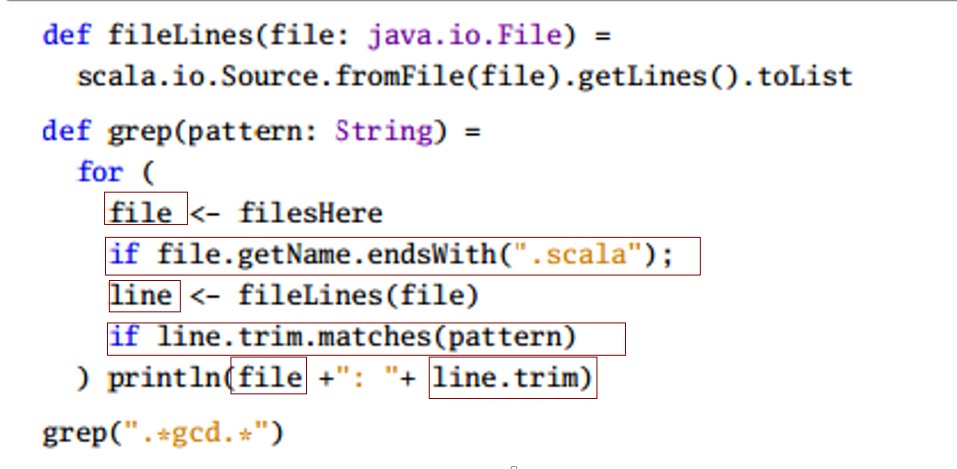

读取一个目录下所有scala文件,然后循环每一个文件的所有匹配模式的行,

可以看到每一个for循环都可以进行if过滤。

5. Mid-stream variable bindings

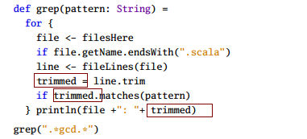

产生中间为val的变量,后续可以使用

6. Producing a new collection 产生新的集合

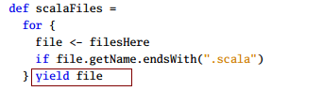

每次body的表达式产生一个新的value,当for表达式完成后,yield关键字将所有产生的新的value结果组成一个新的集合。



有问题的写法



7. Exception handling with try expressions 异常处理表达式

a.异常的抛出,代表返回值是Nothing

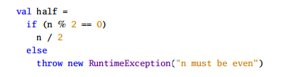

可以看到返回值是int,抛异常是Nothing,他是Int的子类。

b.catch使用的是模式匹配方式

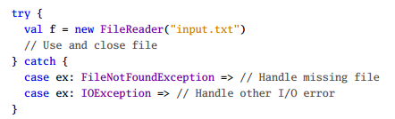

c. scala不要求一定要声明异常,即scala都是类似java的运行期异常，@throws annotation可以产生java的声明异常方式